Aux parents d’élèves

des futurs élèves de 2nde en septembre 2021

La campagne de bourses de lycée pour l’année scolaire 2021/2022 vient d’être lancée.

Cette campagne peut s’effectuer de 2 manières :

1ère possibilité : Le FORMAT PAPIER jusqu’au 6 juillet 2021
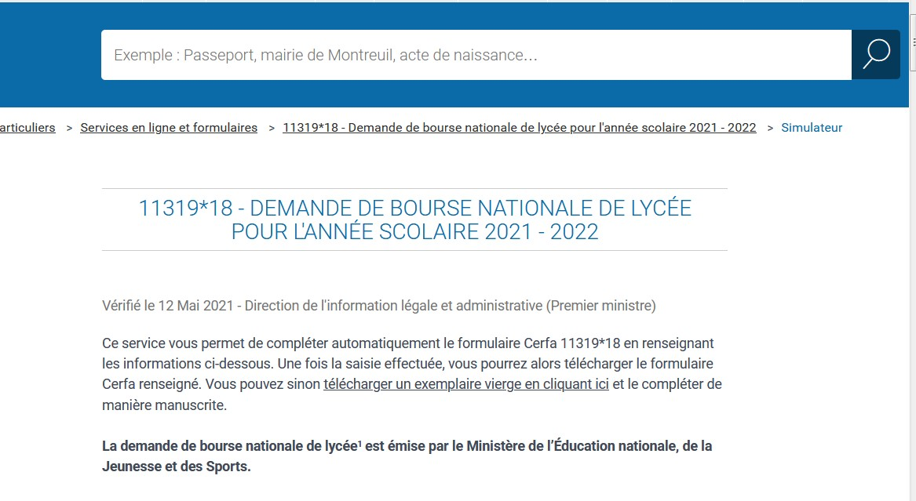Vous trouverez le dossier ici : https://www.service-public.fr/simulateur/calcul/11319
Puis après l’avoir complété, déposez votre dossier avec les documents justificatifs demandés selon votre situation, au secrétariat élèves du collège, OU faites le parvenir par mail : ce.0380050y@ac-grenoble.fr

2ème possibilité : du 28 juin au 6 juillet 2021 les demandes en ligne seront ouvertes.

Avec mon compte EduConnect (codes déjà en votre possession) RAPPEL : Pour créer mon compte unique, j’ai besoin de mon numéro de téléphone portable. Une fois mon compte créé, j’accède aux services et démarches associés à chacun de mes enfants. Pour la demande de bourse Lycée, j’ai besoin de mon Numéro fiscal (si vous êtes en concubinage, noter aussi le Numéro fiscal de votre conjoint).

 ATTENTION ! un dossier doit être déposé dès à présent MEME si vous ne connaissez pas l’affectation de votre enfant à la prochaine rentrée scolaire et MEME si vous percevez actuellement une bourse de collège.
La date de clôture de la campagne de bourses est fixée au 6 juillet 2021.

Besoin de plus d’informations : Sur le site de la cité : https://edit.ent.auvergnerhonealpes.fr ou
https://www.education.gouv.fr/les-aides-financieres-au-lycee-7511
en contactant le secrétariat du collège au 04.74.11.11.80

